Православие – духовная мощь России
ПРАВОСЛАВНОЕ СЛОВО

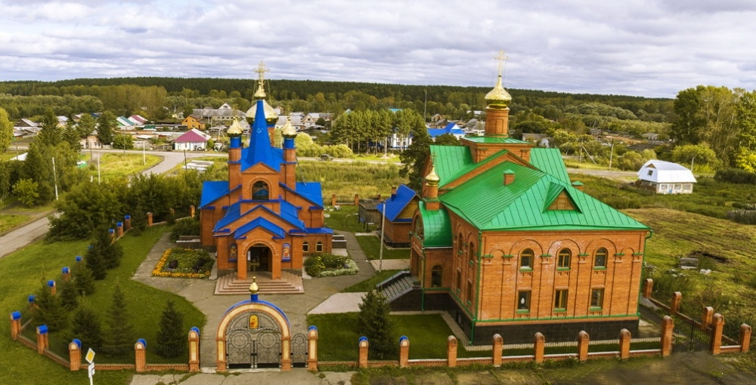

Главные православные праздники июля 2026 года
6 июля - Праздник Владимирской иконы Божией Матери
Икона, по преданию написанная апостолом Лукой, стала символом спасения Руси. В 1480 году, во время противостояния войск хана Ахмата и князя Ивана III, православные молились перед ней. Хан неожиданно отступил, что ознаменовало конец татаро-монгольского ига.
7 июля - Рождество Иоанна Предтечи
Великий двунадесятый праздник, посвящённый рождению пророка, предсказавшего пришествие Христа и крестившего Его в Иордане. Иоанн вырос в пустыне и призывал людей к покаянию.
8 июля - День Петра и Февронии
Память святых, ставших образцом супружеской любви и верности. По преданию, князь Пётр исцелился благодаря Февронии, а в конце жизни они приняли монашество и завещали похоронить себя вместе.
9 июля Православная Церковь совершает празднование нашего Престольного Праздника - в честь ТИХВИНСКОЙ ИКОНЫ БОЖИЕЙ МАТЕРИ – одной из древнейших и самых почитаемых чудотворных икон, которую еще называют «Северной Царицей».

По преданию, Тихвинская икона Божией Матери – одна из икон, написанных святым апостолом и евангелистом Лукой еще во времена земной жизни Пресвятой Богородицы, с Которой святой Лука общался лично. Апостол подарил икону своему ученику Феофилу, так она попала в Антиохию. Затем икона находилась несколько веков в Иерусалиме.
Икона Тихвинской Божией Матери – иконографический тип иконы Богородицы Одигитрии (что в переводе с греческого означает «Указующая путь», «Путеводительница»), характерной особенностью которого является общение Пресвятой Девы с Младенцем Христом. Это поясная икона (Приснодева изображена по пояс). На иконе Богородица одета в багряные одежды и омофор с тремя звездами, символизирующими Её непорочность. Лик Божией Матери обращен к Младенцу Христу, Который восседает на левой руке Матери. Богородица жестом указывает на Христа, как на истинный путь к спасению. Ноги Младенца согнуты в коленях, и Его правая стопа находится под левой. В знак Своего Божественного достоинства в левой руке Он держит свиток со Священным Писанием, а правой благословляет молящихся. Цвет облачения Младенца Иисуса – в золотых тонах, символизирующих Царство Божие.
Удивительны события, связанные с этой иконой. В V веке византийская Императрица Евдокия перенесла величайшую святыню из Иерусалима в Константинополь, столицу православного мира того времени, где специально для нее был построен великолепный Влахернский храм. Здесь святой образ находился более 9 столетий, окруженный благоговейным почитанием православного народа. В годы иконоборческой ереси образ скрывали иноки из обители Пантократора.
Образ Тихвинской Пресвятой Богородицы был явлен на Руси чудесным образом. С крахом Восточной Римской империи, с отступлением Рима от Православия центром и оплотом Православия становится Русское государство. Икона исчезла из Влахернского храма в 1383-м г., за 70 лет до взятия и разграбления турками-османами Константинополя (1453 г.). В том же году, во время княжения Великого князя Дмитрия Донского, дивный образ Богородицы, озаряемый неземным светом, явился рыбакам над водами Ладожского озера. Изумленные рыбаки увидели, как по воздуху, над самой водой, величественно плыла икона Божией Матери с Предвечным Младенцем на руках. Как повествуется в рукописном «Сказании о Тихвинской иконе Богоматери», икона, «ангелами невидимо носима», шествовала по воздуху из одного селения в другое: так Богоматерь простирала Свой благодатный Покров над северо-западными пределами Русской земли. День чудесного явления новой святыни – 26 июня по старому стилю – стал днем чествования образа.
Спустя 5 лет после явления иконы на Руси Божьим Промыслом было открыто ее происхождение. В Константинополе (Царьграде) новгородские купцы поведали о чудесном явлении нового образа Богоматери византийскому Патриарху. Выслушав купцов, Патриарх пришел к выводу, что это именно та икона, что исчезла из Влахернского храма.
Чудесное перемещение чудотворной иконы из Константинополя в Москву знаменовало собою и скорый переход центра христианства на Русь.
Хотя новоявленная икона являлась в разных местах Новгородской земли, в конце концов она остановилась на речке Тихвинке, притоке реки Сясь, впадающей в Ладогу. На благословенном месте обретения иконы в том же, 1383-м, году местные жители построили деревянную церковь в честь Успения Богородицы, в которую поместили святой образ. Церковь в разное время трижды сгорала, но при этом чудотворная икона оставалась невредимой: её находили недалеко от сгоревшего храма.
Благочестивые русские Цари уделяли особое внимание Тихвинской иконе. По указу Великого князя Василия III Иоанновича (1505–1533) специально для поклонения иконе на месте деревянного был возведен пятиглавый каменный собор. Известно, что сам Великий князь в 1527-м году приезжал сюда на три дня с супругой – помолиться Святой Деве о даровании наследника. Через 2 года у супругов родился сын, ставший впоследствии Царем Иоанном Грозным.
За несколько дней до венчания на царство (16 января 1547 г.) Иоанн Васильевич посетил Тихвин. Приезжал он в Тихвин и перед первым походом на Казань (зима 1547/48 гг.), испрашивая благословения у Тихвинской иконы на успешное взятие Казани. В 1560-м году по приказу Иоанна Грозного и по благословению святителя митрополита Макария на берегу реки Тихвинки был основан Тихвинский Богородичный Успенский мужской монастырь. Благодаря чудотворениям, происходившим от образа Тихвинской иконы Богоматери, монастырь привлекал тысячи паломников со всех концов Русской земли.
Икона получила известность как исцеляющая от многих болезней, особенно от расслабления, то есть паралича.
Русь издавна считалась уделом Божией Матери, поэтому в тяжкие годы испытаний люди всегда обращались к Царице Небесной с сердечной молитвой, и Пресвятая Дева неизменно подавала помощь нашему Отечеству. Так, в 1613-м году Успенский монастырь был осажден шведами. Шведские войска, захватив на короткое время Новгород, не раз пытались уничтожить Тихвинскую монашескую обитель. Особенно монастырь пострадал от шведского полководца Делагарди, который приказал сравнять его с землей. Иноки с жителями окрестных деревень затворились в монастыре и всю надежду возложили на Бога и Его Пречистую Матерь. В это время некой благочестивой женщине Марии, за 2 года перед тем пришедшей в монастырь и исцелившейся от слепоты, явилась Богоматерь и сказала: «Объяви всем, да возьмут икону Мою и обойдут по стенам вокруг, и узрят милость Божию».
После крестного хода вокруг монастыря духовное затмение поразило шведов: им показалось, что со стороны Москвы идет несметное войско, и они обратились в бегство.
Так, заступлением Божией Матери, обитель была спасена. Через год шведы предприняли новую попытку овладеть обителью. Иноки решили бежать из монастыря, взяв с собой чудотворную икону, но не могли сдвинуть ее с места, и тогда они решили остаться в монастыре, уповая на защиту Божией Матери. И помощь от Неё пришла: незначительные по числу защитники монастыря успешно отражали атаки намного превосходившего их численностью противника. Устрашенные неведомой силой, шведы в ужасе обратились в бегство. С того времени неприятели уже не дерзали подступать к обители, но вынуждены были просить мира, для заключения которого в монастырь прибыли царские послы. Сняв список с чудотворной иконы, они отправились в деревню Столбово, расположенную в 50 верстах от Тихвина, где 10 февраля 1617 года был заключен мир со шведами. Главной порукой мира с русской стороны был принесенный список с чудотворной иконы. Именно со Столбовского мира началось всероссийское почитание Тихвинской иконы Божией Матери – в память ее чудесного явления и неоднократного одоления врагов заступничеством Богородицы.
Впоследствии этот список из Столбова был принесен в Москву и поставлен в Успенском соборе, а затем по просьбе новгородцев, участников войны со шведами, отправлен в Новгород и поставлен в Софийском соборе. Икона, как и первообраз, прославилась многочисленными чудесами.
Появление новой царской династии Романовых также было связано с Тихвинским образом Богородицы. В Костромском Ипатьевском монастыре мать отрока Михаила Федоровича Романова, старица Марфа, благословила его на царство списком с Тихвинской иконы.
Богородица не раз спасала нашу страну от различных бед, от вражеских набегов. Спасала Она и отдельных людей, почитающих Ее икону
Род Шереметьевых считал Тихвинскую икону своей защитницей. Однажды медная иконка, висевшая на груди главнокомандующего Бориса Петровича Шереметьева, уберегла его от смерти во время Полтавской битвы, приняв на себя вражескую пулю. В благодарность он в своем имении основал Борисовский Тихвинский женский монастырь, а его потомки поколение за поколением преподносили иконе в Тихвине богатые дары.
В начале XIX в. в честь Тихвинского образа был назван фрегат «Тихвинская Богородица», который входил в эскадру контр-адмирала Сарычева. Также известно, что монахи Тихвинского Богородицкого монастыря духовно окормляли военный флот Российской империи. В XIX веке список Тихвинской иконы, называемый «Ополченная», был святыней тихвинских партизан во время Отечественной войны в 1812 года. Тихвинские дружинники-ополченцы с иконой Богоматери «удобно врагов поборали и прогоняли». Ополченная икона сопровождала тихвинских ополченцев и в 1855–1856-м гг., во время Крымской войны. По окончании войны она вновь была возвращена в обитель Царицы Небесной.
На поклонение чудотворному Тихвинскому образу неоднократно приезжали российские монархи: Петр I, Императрицы Елизавета Петровна и Екатерина Великая, Павел I с супругой Марией Федоровной, Александр I, Александр II; посещали Тихвин и члены семьи Императора Николая II.
После трагических событий Октябрьского переворота Тихвинская обитель была разорена и в 1924-м году закрыта. Чудотворный первообраз стал экспонатом местного Краеведческого музея и пребывал там до начала Великой Отечественной войны. Во время оккупации Тихвина немецкими войсками, в ноябре 1941 года, древняя Тихвинская икона была вывезена немцами в качестве трофея в Псков. Там она находилась 2 года, где ее как величайшую ценность духовные власти города передавали по воскресеньям в Троицкий кафедральный собор для богослужений. Когда в 1944-м г. в Пскове начались бои, икону увезли в Ригу, где ее принял на свое попечение Рижский епископ Иоанн (Гарклавс), преданный Церкви святитель Божий. В 1949-м году он вывез чудотворную икону в США, где она в течение 60 лет находилась в Свято-Троицком соборе в Чикаго. Для верующих россиян это была великая потеря. То, что Богоматерь допустила увезти икону из России, было наказанием за богоборчество, за отступление православных от веры Христовой в первой половине ХХ века.
Согласно завещанию архиепископа Иоанна, возвращение иконы в Россию должно было состояться лишь после падения безбожного режима и возрождения Тихвинской обители. В 1995-м г. Тихвинский монастырь был передан Церкви, Успенский собор восстановлен и освящен. Завещание о. Иоанна выполнил его приемный сын, протоиерей Сергий. 23 июня 2004 года он передал Тихвинскую икону Русской Православной Церкви. Это долгожданное и радостное событие говорило о том, что Богоматерь снова подала знак Своего покровительства над нашей страной. Икону везли в Тихвин через Ригу, Москву, Санкт-Петербург. По дороге ей воздавали почести сотни тысяч людей. В Тихвин икону доставили специальным поездом. Здесь от Соборной площади к Успенскому монастырю икону несли по дороге, усыпанной живыми цветами. Святыня заняла прежнее центральное место в восстановленном Тихвинском Богородичном Успенском монастыре, где находится и по сей день.
Благодатная помощь Пресвятой Богородицы приходит к людям от всех чудотворных икон с Её Пречистым образом. Молитвенные обращения к Царице Небесной всегда бывают услышаны Ею, если идут с глубокой верой, от сердца. Мы просим Богородицу, чтобы Она помогла нам свершить путь к вечному спасению, вдыхала в наше сердце дух молитв и покаяния, поддерживала нас в дни скорби, когда тяжел бывает наш жизненный крест, не лишила нас за наши грехи Своего Покрова. С Тихвинской иконой связано много чудес, явленных в прошлом и в настоящее время. Поскольку икона считается покровительницей младенцев, перед ней молятся о рождении здорового ребенка, об исцелении больных детей; молятся о прозрении слепых, при расслаблении суставов. А также молятся об избавлении от нашествия иноплеменных, ибо эта икона – олицетворение нашей воинской славы. Она – заступница северных рубежей Родины. Это символ несокрушимой веры в Православной России.
Да поможет нам Бог по молитвам Заступницы усердной рода христианского избавить Россию от всех ее врагов!
12 июля - День апостолов Петра и Павла - Престольный Праздник в Петропавловке.
Праздник в честь двух первоверховных апостолов, проповедовавших христианство. Пётр был простым рыбаком, а Павел — образованным человеком, обратившимся к вере после Воскресения Христа. Оба пострадали за веру.
26 июля Собор Архангела Гавриила
Архангел Гавриил возвещал божественные тайны: Деве Марии о рождении Спасителя, Захарии о рождении Иоанна Предтечи и женам-мироносицам о Воскресении Христа. Его почитают в христианстве, иудаизме и исламе.
28 июля - День князя Владимира и Крещения Руси
Князь Владимир, внук княгини Ольги, принял крещение в 988 году в Корсуни (Херсонесе), что положило начало христианизации Руси. После этого он прекратил междоусобные войны и занялся благотворительностью.

Посты и постные дни в июле
В 2026 году Петровский (Апостольский) пост длится с 8 июня по 11 июля. Он начинается через неделю после Троицы и заканчивается накануне Дня апостолов Петра и Павла.
Правила поста:
- Исключаются мясо, яйца и молочные продукты.
- Рыба разрешена во все дни, кроме среды и пятницы.
- В среду и пятницу предписано сухоядение (овощи, фрукты, орехи).
- По вторникам и четвергам разрешены постные блюда, грибы.
- В субботу и воскресенье можно добавить немного вина.
Венчания и пышные застолья в этот период не проводятся.
Также в июле постные дни (без мяса, яиц и молочных продуктов) соблюдаются по средам и пятницам.
В июле 2026 года специальных дней поминовения усопших нет.
Выпуск подготовила прихожанка Любовь Тамбовцева.

